Propositions de trame d’activités Eratosthène-Anaxagore

Une activité pour vaincre l’obstacle du parallélisme des rayons lumineux
Extrait de l’article « Quelques éléments historiques et didactiques sur l’expérience d’Ératosthène » par Nicolas DECAMP et Cécile de HOSSON publié dans le BUP n°105 d’octobre 2011.

Étape 1 : Présentation d’un phénomène / d’un problème à résoudre
Au solstice d’été, à midi, lorsque le Soleil est au milieu de sa course, un bâton planté verticalement projette une ombre à Alexandrie alors qu’aucune ombre n’est visible à Syène, ville située sur le même méridien.
Faites un schéma où vous expliquerez les raisons de ce phénomène.

Étape 2 : Propositions d’explication et confrontation
Sur les schémas des élèves :
- La propagation de la lumière du Soleil est figurée en lignes parallèles ;
- La propagation de la lumière du Soleil est figurée en rayons divergents ;
- La ligne reliant Alexandrie à Syène est courbe ou droite.
Ces observations ont probablement permis à Anaxagore de calculer la première mesure de la distance Terre-Soleil. Ce calcul repose sur les hypothèses suivantes :
- la Terre est plate ;
- le Soleil est proche et ses rayons divergent.
Comment a-t-il pu procéder ? Discuter cette méthode. Est-elle toujours valable si l’on considère que la Terre est sphérique et le Soleil très éloigné ?

Étape 3 : Étude historique
A partir de l’extrait du texte original de Cléomède rapportant la découverte d’Ératosthène (ci-après), les élèves sont invités à discuter :
- l’architecture du texte ;
- les hypothèses nécessaires au calcul du périmètre terrestre ;
- l’instrument utilisé (le « cadran concave ») ;
Les élèves sont invités à reproduire pas à pas la construction décrite dans le texte de Clèomède, puis à vérifier le résultat de la mesure. Les sources d’incertitudes sont discutées.

Étape 4 : Modélisation et conceptualisation
Que pensez-vous de la troisième hypothèse énoncée par Clèomède ?
Comment peut-on montrer expérimentalement que deux droites issues d’un point très éloigné peuvent être considérées en un certain lieu comme parallèles ?
On peut réaliser l’expérience suivante : deux fils de 2 m de long sont attachés à une extrémité à un même clou. Tendre les 2 fils : que dire des directions de leurs extrémités ?

Une activité complémentaire utilisant une maquette
Issu d’une publication de l’IFE (groupes ACCESS) de mai 2014 de Véronique Thévenot, Virginie Kergoat, Christophe Blond-Butlen, Gérard Vidal et Charles-Henri Eyraud : http://acces.ens-lyon.fr/acces/logiciels/e-librairie/astronomie-et-science-de-lunivers/mesure-du-rayon-de-la-terre-par-la-methode-deratosthene . Cette publication utilise la trigonométrie (tangente).

Approche théorique et réflexion sur la maquette
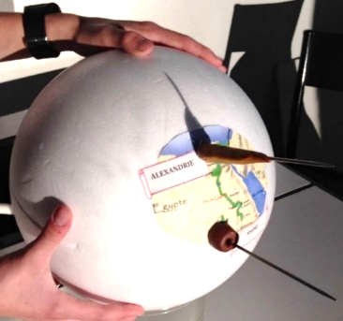
L'activité proposée ici permet de reproduire le raisonnement d'Ératosthène par la géométrie (à l'aide d'une maquette).
Matériel pour la maquette : sphère de polystyrène (décorée, avec les points représentant Alexandrie et Syène), Un rapporteur, Grandes aiguilles, Mètre ruban, Source de lumière éloignée (8 mètres); projecteur de diapositives, Règle graduée

- Pourquoi peut-on dire que les rayons du Soleil arrivant sur la portion allant de Syène à Alexandrie sont-ils parallèles ?
- Réaliser un schéma de la Terre avec les rayons du soleil au solstice d'été : dessiner la terre avec l'axe des pôles, l'équateur et les tropiques. Représenter un puits à Syène (sur le Tropique du Cancer) et un obélisque à Alexandrie (latitude 30°N). Représenter les rayons du soleil le jour du solstice d'été d'hémisphère Nord.
- Estimer la distance entre Syène et Alexandrie en vous référant au texte.
- À partir des informations contenues dans le document, calculer le rayon terrestre.

Approche expérimentale et mesures
L'activité proposée ici permet de reproduire le raisonnement d'Ératosthène par le calcul (à l'aide de la trigonométrie).
La maquette permet de reproduire l'expérience sur une table d'élève avec une source lumineuse qui fournit un faisceau quasi parallèle. Un rapporteur représente la Terre en coupe, et deux baguettes sont placées dans le plan vertical  Disposer l'ensemble de façon à ce qu'aucune n'ombre n'apparaisse au pied de la baguette plantée en S (qui représente le puits à Syène).  Mesurer à l'aide du mètre ruban les longueurs :  - longueur de l'arc SA "distance Syène-Alexandrie"  - hauteur h "hauteur de l'obélisque"  - longueur d "longueur de l'ombre de l'obélisque". |  | 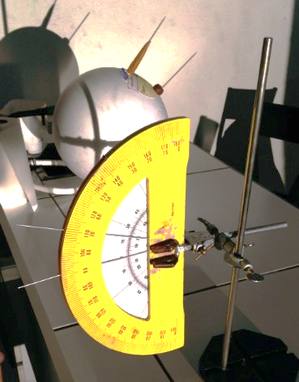
Mesure de la hauteur h de la tige plantée en A (Alexandrie) : h = 6 cm | Mesure de la longueur de l'ombre de la tige sur la sphère d = 2,8 cm
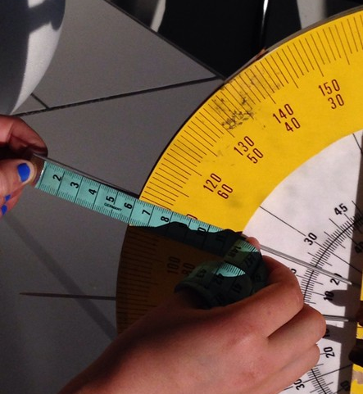 | 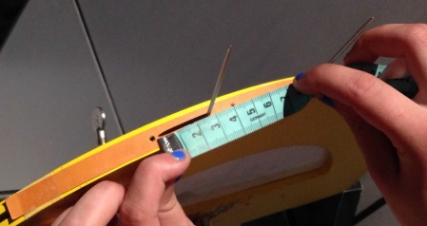
- Montrer que tan α = d/h
- À partir des valeurs de SA et de α, calculer le rayon R de la maquette.
- Vérifier la valeur trouvée sur le rapporteur à l'aide du mètre ruban.
Texte original de Cléomède rapportant la découverte d’Ératosthène

« Qu’il soit admis pour nous :
- premièrement que Syène et Alexandrie sont établies sous le méridien ;
- deuxièmement que la distance entre les deux cités est de 5 000 stades ;
- troisièmement que les rayons envoyés de différents endroits du soleil sur différents endroits de la Terre sont parallèles ; en effet, les géomètres supposent qu’il en est ainsi ;
- quatrièmement que ceci soit admis comme démontré auprès des géomètres, que les droites sécantes des parallèles forment des angles alternes égaux ;
- cinquièmement que les arcs de cercle qui reposent sur des angles égaux sont semblables, c’est-à-dire qu’ils ont la même similitude et le même rapport relativement aux cercles correspondants, ceci étant démontré aussi chez les géomètres. Lorsqu’en effet les arcs de cercle reposent sur des angles égaux, quel que soit l’un (d’entre eux), s’il est la dixième partie de son propre cercle, tous les autres seront les dixièmes parties de leurs propres cercles.
Celui qui pourrait se prévaloir de ces faits comprendrait sans difficulté le cheminement d’Ératosthène qui tient en ceci : il affirme que Syène et Alexandrie se tiennent sous le même méridien […]. Il dit aussi, et il en est ainsi, que Syène est située sous le tropique de l’été. À cet endroit, au solstice d’été, lorsque le Soleil est au milieu du ciel, les gnomons des cadrans solaires concaves sont nécessairement sans ombres, le soleil se situant exactement à la verticale […]. À Alexandrie à cette heure-là, les gnomons des cadrans solaires projettent une ombre, puisque cette ville est située davantage vers le nord que Syène […].
Si nous nous représentons des droites passant par la Terre à partir de chacun des gnomons, elles se rejoindront au centre de la Terre. Lorsque donc le cadran solaire de Syène est à la verticale sous le soleil, si nous imaginons une ligne droite venant du Soleil jusqu’au sommet du gnomon du cadran, il en résultera une ligne droite venant du soleil jusqu’au centre de la Terre.
Si nous imaginons une autre ligne droite à partir de l’extrémité de l’ombre du gnomon et reliant le sommet du gnomon du cadran d’Alexandrie au soleil, cette dernière ligne et la ligne qui précède seront parallèles, reliant différents points du Soleil à différents points de la Terre.
Sur ces droites donc, qui sont parallèles, tombe une droite qui va du centre de la terre jusqu’au gnomon d’Alexandrie, de manière à créer des angles alternes égaux ; l’un d’eux se situe au centre de la Terre à l’intersection des lignes droites qui ont été tirées des cadrans solaires jusqu’au centre de la Terre, l’autre se trouve à l’intersection du sommet du gnomon d’Alexandrie et de la droite tirée de l’extrémité de son ombre jusqu’au soleil, à son point de contact avec le gnomon.
Et sur cet angle s’appuie l’arc de cercle qui fait le tour de la pointe de l’ombre du gnomon jusqu’à sa base tandis que celui qui est proche du centre de la Terre s’appuie l’arc qui va de Syène à Alexandrie. Ces arcs de cercle sont donc semblables l’un à l’autre en s’appuyant sur des côtés égaux. Le rapport qu’a l’arc du cadran avec son propre cercle, l’arc qui va de Syène à Alexandrie a ce rapport aussi. Mais on trouve que l’arc du cadran est la cinquantième partie de son propre cercle. Il faut donc nécessairement que la distance qui va de Syène à Alexandrie soit la cinquantième partie du plus grand cercle de la Terre. Et elle est de 5 000 stades. Le cercle dans sa totalité fait donc 250 000 stades. Voilà la méthode d’Ératosthène ».
CLÉOMÈDE, Le mouvement circulaire des corps célestes,
dans la traduction de Richard GOULET

